(giới thiệu chung mô hình hồi quy tuyến tính)

Bắt đầu với bài toán đơn giản sử dụng bộ dữ liệu mẫu có sẵn trên R

|  |
| --- |
| attach(cars); str(cars) |

Bộ dữ liệu này có 2 biến tốc độ xe speed và khoảng cách dist

Nhiệm vụ của chúng ta là phải tìm quan hệ giữa 2 biến này

Hồi quy tuyến tính bayesian

burden[i] = alpha + beta_res * res[i] + beta_insured * insured[i]

|  |
| --- |
| # Design the model  model <- bayesvl()  model <- bvl_addNode(model, "burden", "norm")  model <- bvl_addNode(model, "res", "norm")  model <- bvl_addNode(model, "insured", "norm")  model <- bvl_addArc(model, "res", "burden", "slope")  model <- bvl_addArc(model, "insured", "burden", "slope") |

|  |
| --- |
| # Generate the stan code for model  model_string <- bvl_model2Stan(model)  cat(model_string) |

|  |
| --- |
| functions{  int numLevels(int[] m) {  int sorted[num_elements(m)];  int count = 1;  sorted = sort_asc(m);  for (i in 2:num_elements(sorted)) {  if (sorted[i] != sorted[i-1])  count = count + 1;  }  return(count);  }  }  data{  // Define variables in data  int<lower=1> Nobs; // Number of observations (an integer)  real burden[Nobs]; // outcome variable  real res[Nobs];  real insured[Nobs];  }  transformed data{  // Define transformed data  }  parameters{  // Define parameters to estimate  real<lower=0> sigma_burden;  real a_burden;  real b_res_burden;  real b_insured_burden;  }  transformed parameters{  // Transform parameters  real mu_burden[Nobs];  for (i in 1:Nobs) {  mu_burden[i] = a_burden + b_res_burden * res[i] + b_insured_burden * insured[i];  }  }  model{  // Priors  a_burden ~ normal(0,100);  b_res_burden ~ normal( 0, 10 );  b_insured_burden ~ normal( 0, 10 );  // Likelihoods  burden ~ normal(mu_burden, sigma_burden);  }  generated quantities {  // simulate data from the posterior  real yrep_burden[Nobs];  // log-likelihood posterior  vector[Nobs] log_lik_burden;  for (i in 1:num_elements(yrep_burden)) {  yrep_burden[i] = normal_rng(mu_burden[i], sigma_burden);  }  for (i in 1:Nobs) {  log_lik_burden[i] = normal_lpdf(burden[i] | mu_burden[i], sigma_burden);  }  } |

|  |
| --- |
| # Fit the model  fit <- bvl_modelFit(model, data1, warmup = 2000, iter = 20000, chains = 4, cores = 1) |

|  |
| --- |
| > summary(model)  4 chains, each with iter=5000; warmup=1000; thin=10;  post-warmup draws per chain=400, total post-warmup draws=1600.  mean se_mean sd 2.5% 25% 50% 75% 97.5% n_eff Rhat  alpha 4.08 0 0.09 3.90 4.02 4.08 4.14 4.24 1485 1  b_res -1.03 0 0.04 -1.12 -1.06 -1.03 -1.01 -0.95 1502 1  b_insured -0.33 0 0.05 -0.43 -0.37 -0.33 -0.30 -0.24 1610 1  sigma 0.65 0 0.01 0.62 0.64 0.65 0.66 0.67 1763 1 |

Các hệ số hồi quy đều âm, ảnh hưởng burden ngược với res, insured???

burden ~ 4.08 -1.03 * res -0.33*insured

res có ảnh hưởng đến finacial burden nhiều hơn insured

traceplot(fit,pars = c("alpha","b_res","b_insured","sigma"))

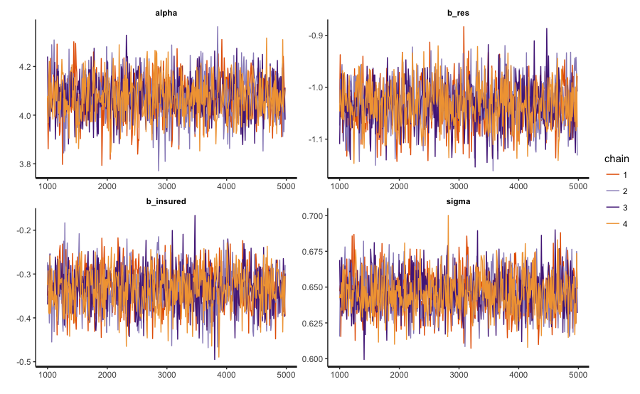

MCMC chain

Các hệ số posteriors:

stan_hist(fit,pars = params, bins = 50)

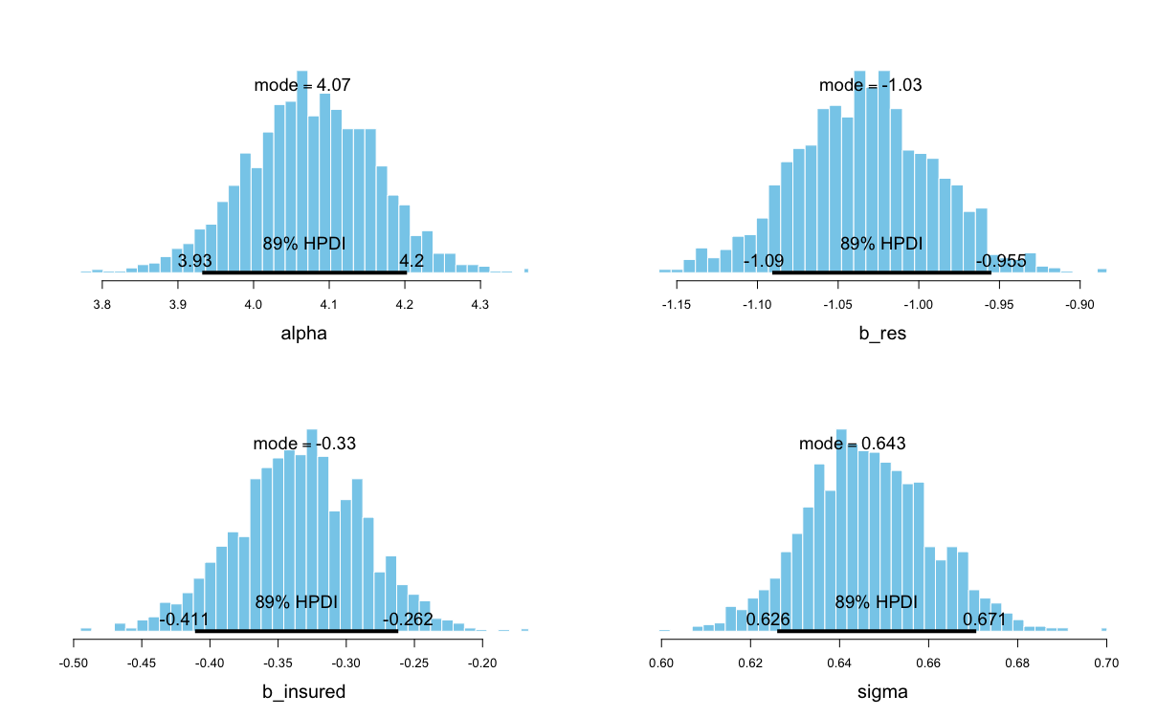

Phân phối các hệ số hồi quy

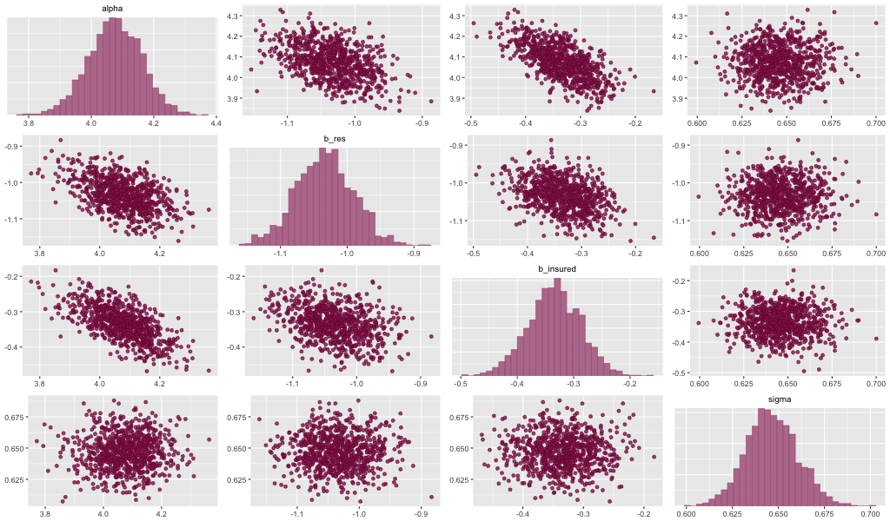

Tương quan các hệ số trong mô hình

Pair tham số:

